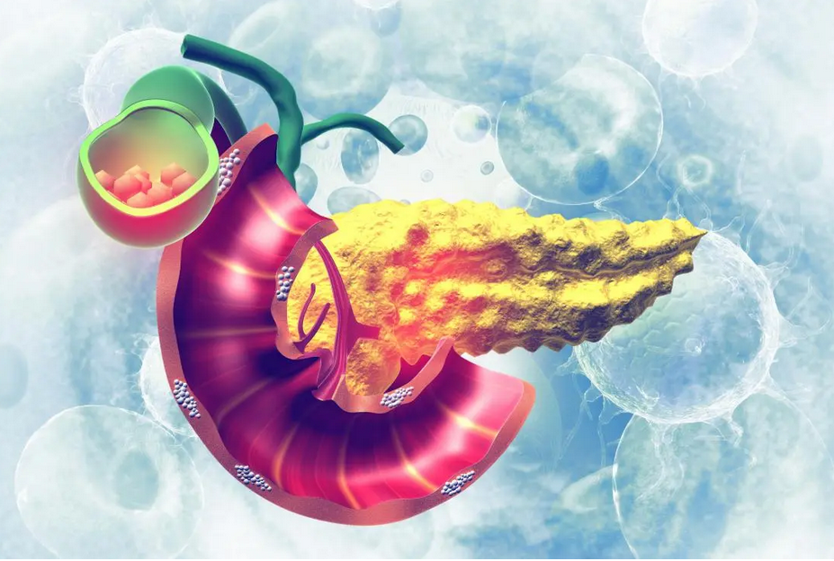

**SAVREMENI PRINCIPI DIJAGNOZE I LEČENJA AKUTNOG PANKREATITISA**

Prvi zapisi o pankreasu potiču još iz doba oko 300 godina pre nove ere kada je grčki anatom i hirurg Herofilus iz Kalcedona prvi opisao organ, ali nije dao njegov tačan naziv. Reč pankreas potiče od dve grčke reči: „pan“, što znači sve, i „kreas“, što znači meso, a prvi koji je opisao organ koji se jasno izdvaja od mezenteričnih limnih čvorova je Rufos iz Efesusa, verovatno vođen time da organ ne sadrži hrskavicu ili kost nazvao ga je „sve-meso“. Klaudije Galen, rimski lekar i filozof grčkog porekla, dao je prvi anatomski opis pankreasa i smatrao je da je njegova uloga da posluži kao „jastuk“ za zaštitu velikih krvnih sudova, koji leže odmah iza njega.Sledbenik Galena, koji se smatra ocem moderne anatomije čoveka Andreas Vezalijus (1514-1564) iz Brisela je 1543. godine, iako je imao samo 28 godina, uradio prve ilustracije pankreasa koje je predstavio u petoj knjizi svog dela „Sedam knjiga o građi ljudskog tela“. Zanimljivo je da je Virsung radio disekciju na lešu osuđenika na smrt i da u tomtrenutku nije znao čemu služi kanal koji je otkrio, i za koji je mislio da predstavljaarteriju ili venu, ali se često pitao zašto u njemu nikad ne vidi krv. Bio je dovoljno mudari oprezan, pa je svoje otkriće ugravirao na bakarnu ploču i napravio sedam identičnih kopija. Rad Vezalijusa se nastavlja 1642. godine otkrićem pankreatičnog kanala od strane Johana Georga Virsunga(1589–1643), nemačkog anatoma, koji je radio kao prosektor u Padovi, što se pokazalo da jejedna od velikih prekretnica u istoriji saznanja o pankreasu.

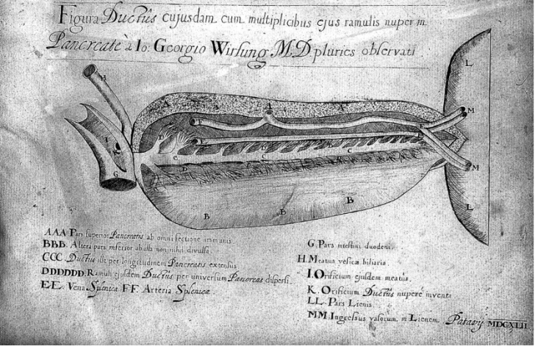

Istorijat pankreatitisa vezuje se i za holandskog anatoma i hirurga Nikolaesa Tulpa (1593-1674), koji je 1652. godine prvi opisao klinički entitet akutnog pankreatitisa, koji je još poznat kao inspiracija za poznato Rembrantovo delo „The Anatomy Lesson of Dr Nicolaes Tulp“. Redžinald Huber Fic (1843-1913) američki patolog je prvi 1889. Godine dao prikaz do tada malo poznate bolesti nakon posmatranja 53 pacijenta sa kliničkim znacima akutnog pankreatitisa razdvajajući: hemoragični, supurativini i gangrenozni oblik bolesti. On je verovao da akutni pankreatitis nastaje kao posledica gastroduodenitisa koji dovodi do inflamacije glavnog žučnog voda.

**Akutni pankreatitis**

Akutni pankreatitis je iznenadni inflamatorni proces egzokrinog dela pankreasa uzrokovan prevremenom aktivacijom intracelularnih digestivnih enzima koji oštećuju pankreas i peripankreasno tkivo, što dovodi do inflamatornog odgovora. Shodno tome, razvijaju se lokalne i sistemske komplikacije, od edema do nekroza i višestruka insuficijencija organa. U 80% slučajeva bolest je blaga, samoograničavajuća i prolazi uz kratkotrajnu potpornu terapiju bez trajnog oštećenja pankreasa. U 15-20% slučajeva razvija srednji i teški oblik akutnog pankreatitisa sa nekrozom i neuspehom sistema organa, što se u 30% slučajeva završava smrću. Klinička istraživanja još nisu u potpunosti razrešila kaskadu događaja koja dovodi do do pojave i progresije akutnog pankreatitisa, tako da ne postoji specifičan lek koji bi ga izlečio prekinut, zato je terapija suportivna i hirurška, ali sa minimalno invazivnim pristupom.

Učestalost akutnog pankreatitisa globalno varira od 5 do 80 obolelih na 100.000 stanovnika.

U poslednje dve decenije mnoga međunarodna i nacionalna gastroenterološka društva i medicinski instituti doneli su smernice i preporuke za dijagnozu i lečenje akutnog pankreatitisa. Budući da su sažetak recentnih kliničkih postignuća, najnovije smernice Američkog društva za pankreatologiju (International Association of Pancreatology, IAP) i Američkog pankreatološkog društva (American Pancreatic Association, APA) iz 2012. godine, smernice za tretman AP-a prvih 72 sata Američkog gastroenterološkog društva (American Gastroenterological Association, AGA) 2018. godine te smernice Evropskog društva za gastroenterološku endoskopiju (European Society of Gastrointestinal Endoscopy, ESGE) za lečenje inficirane nekroze takođe iz 2018.; biće polazište za prikaz zdravstvene nege obolelih od akutnog pankreatitisa u ovom radu. Brojni izvori informacija u medicini, te svi publikovani materijali predstavljaju dokaz, od prikaza slučaja do metanaliza, ali u proceni dostupnih informacija i donošenju realnih odluka bitan je nivo i kvalitet postojećih dokaza. Zato je danas u izradi dijagnostičkih i terapijskih smernica uobičajena klasifikacija dokaza na temelju kojih je izvedena određena preporuka.

Medicinske sestre i tehničari kao direktni pružoci zdravstvene nege uključeni su u svaki aspekt brige o obolelima i direktni su sprovoditelji kliničkih odluka. Praksa utemeljena na dokazima pomaže medicinskim sestrama da pruže optimalnu negu obolelima od akutnog pankreatitisa koja je utemeljena na istraživanjima i znanju, a ne zato što je to način na koji smo to oduvek činili ili na temelju ustaljene prakse i zastarelih udžbenika.

**Epidemiologija i etiologija**

Pojava akutnog pankreatitisa varijabilna je s obzirom na geografska područja i etiologiju. U Evropi je prevalenca 30-40 %, u mediteranskim zemljama prevladava bilijarni pankreatitis a u istočnim i severnoevropskim zemljama alkoholni pankreatitis. Globalno je pojava bolesti u porastu, ali je smrtnost manja.

Veća pojava bolesti, naročito bilijarne etiologije, pripisuje se promenjenim životnim stilovima u kojim prevladava brza hrana i posledično gojaznost, ali i boljim dijagnostičkim metodama, naročito povećana dostupnost i upotreba testova za merenje serumskog nivoa enzima gušterače, kojima se detektuju blaži slučajevi AP-a.

U 40 - 70% slučajeva akutni pankreatitis prouzrokovan je žučnim kamencima, a u 30 – 40% slučajeva preteranom konzumacijom alkohola. Manje učestali faktori koji ukupno čine 10% svih slučajeva su brojni, a ističu se: anatomske i funkcionalne abnormalnosti, metabolička stanja, lekovi, traume, infekcije, vaskularni i genetski uzročnici. U gotovo 30% slučajeva etiologija pankreatitisa ostaje nejasna, definiše se kao idiopatski akutni pankreatitis, koji je najčešće u vezi sa prisustvom bilijarnog mulja i mikrolijitijaze. Idiopatski pankreatitis zahteva dodatni dijagnostički rad u obliku ponovljenog transabdominalnog ultrazvuka, endoskopskog ultrazvuka ili kompjuterizovane tomografije, jer se iza idiopatskog AP-a obično kriju žučni kamenci. Važno je otkriti tačnu etiologiju akutne upale gušterače u što više slučajeva, da bi se otklonio uzrok i da bi se što ranije primenila svrsishodna strategija lečenja.

Različiti etiološki faktori deluju kao okidači koji početno oštećuju tkivo gušterače, čime se pokreću dalji patofiziološki mehanizmi progresije upale. Smrtnost povezana s akutnim pankreatitisom se s vremenom smanjila pa je danas ukupna smrtnost oko 2%. Smrt je verovatnija kod starijih osoba, gojaznih osoba i osoba kod kojih su se razvila inficirana nekroza i/ili sistemsko otkazivanje organa.

**Anatomija, fiziologija i patogeneza**

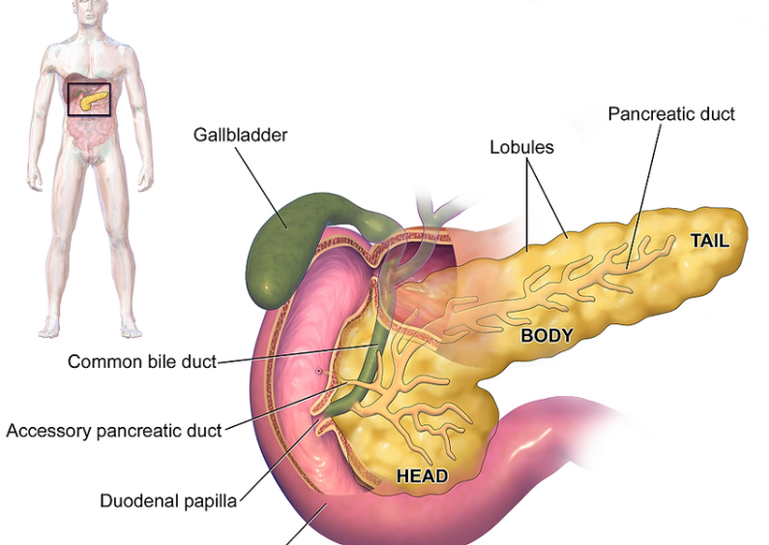Gušterača, poznata i pod nazivom pankreas, je veoma važna žlezda u sistemu organa za varenje. Dugačka je otprilike 15 cm, duguljastog oblika i pljosnata. Sastoji se od:

* glave (caput pancreatis) sa produžetkom (processus uncinatus)
* srednjeg dela, tela (corpus pancreatis) i
* dugačkog, suženog dela, repa (cauda pancreatis).

Težine je između 50 i 150 g. Dobro je zaštićena i smeštena duboko u gornjem delu stomaka, retroperitonealno, u visini drugog lumbalnog pršljena iza želuca i dvanaestopalačnog creva, neposredno ispred kičme.

Gušterača ima dvojaku funkciju: egzokrinu (proizvodi enzime koje izlučuje u crevo, a koji pomažu u razgradnji hrane) i endokrinu (luči hormone poput insulina i glukagona, koji su važni u kontroli nivoa šećera u krvi).

**Egzokrina funkcija** se ogleda u lučenju pankreasnog soka koji se preko Virsungovog izvodnog kanala izliva u nishodni deo dvanaestopalačnog creva. Pored ovog glavnog izvodnog kanala postoji još jedan pomoćni, Santorinijev izvodni kanal. Virsungov kanal se najčešće sjedinjuje sa glavnim žučnim putem (Ducus choledochus). Na mestu gde se ovi izvodni kanali ulivaju u silazni deo duodenuma postoji mala izbočina (papilla duodeni), oko koje se nalaze mišićna vlakna, koja grade Odijev sfinkter, mišić koji reguliše oslobađanje žuči i pankreasnog soka.

Dnevno pankreas čoveka izluči oko 2000 ml soka. Osnovni sastojci pankreasnog soka su enzimi za varenje hrane i najvažniji među njima su:

* tripsin,
* himotripsin,
* lipaza i
* amilaza.

Egzokrini pankreas sekretuje još i fosfolipazu, elastazu i ribonukleazu.

Tripsin i himotripsin učestvuju u varenju proteina pa se izlučuju u neaktivnom obliku, kao tripsinogen i himotripsinogen, da bi se aktivirali tek kada dospeju u tanko crevo. To su takozvani zimogeni enzimi. Prvo se pomoću crevne enterokinaze aktivira početna, mala količina tripsinogena pa zatim on aktivira preostalu količinu kako tripsinogena tako i himotripsinogena. Lipaza se, takođe, izlučuje u neaktivnog obliku, a aktivira se tek u tankom crevu pomoću žuči (stvara se u jetri i preko žučnih kanala dospava u duodenum). Lipaza deluje samo na emulgovane masti, a da bi se one emulgovale neophodna je žuč. Amilaza razlaže skrob.

Postoje tri faze u regulaciji lučenja pankreasnog soka:

1.Cefalična faza:

* miris hrane
* ukus hrane
* izgled jela - vizuelna komponenta izaziva lučenje pankreasnog soka preko dejstva nerva vagusa ali hormon holecistokinin utiče na ove procese

2.Želudačna faza - širenje zida želuca pod uticajem hrane aktivira vagus, a takođe i pokreće peristaltičku reakciju (peristaltika) uz pomoć bezuslovnih refleksa.

3.Crevna faza

Lučenje pankreasnog soka vrši se samo posle dospevanja hrane u duodenum, a svoj maksimum dostiže tri sata po unošenju hrane. To lučenje je pod uticajem hormona sekretina koga stvaraju žlezde tankog creva kada sadržaj iz želuca dospe u njega. Sekretin iz tankog creva krvlju dospeva u pankreas gde izaziva lučenje pankreasnog soka bogatog vodom i bikarbonatima. Na lučenje ovog soka utiče još jedan hormon, holecistokinin-pankreozimin. Ovaj enzim relaksira Odijev sfinkter, što omogućava sekreciju pankreasnog soka i žuči, ali i stimuliše pankreas na lučenje soka bogatog enzimima. Ujedno holecistokinin inhibira aktivnost želuca, što, omogućava da se hrana koja je dospela iz želuca u duodenum adekvatno svari.

Pored hormonske regulacije, pankreasni sok se luči i delovanjem bezuslovnih refleksa (pogled na hranu, miris hrane izazivaju tu sekreciju).

**Endokrina funkcija pankreasa** ogleda se u radu endokrinih ćelija grupisanih u tzv. Langerhansova ostrvca. Ova ostrvca su razbacana po egzokrinom pankreasu i smeštena su između njegovih meškova. Najviše ih ima u repu pankreasa.

Ova ostrvca se sastoje iz tri tipa ćelija: alfa, beta i delta. Beta ćelije izlučuju hormon insulin (lat. insula - ostrvo), dok alfa izlučuju glukagon. Insulin i glukagon su sa antagonističkim dejstvom: dok insulin smanjuje koncentraciju glukoze u krvi, glukagon je povećava.

Delta ćelije luče hormon somatostatin koji inhibira sekreciju ostalih hormona. Takođe pankreas sekretuje još jedan hormon amilin, koji reguliše brzinu resorpcije u gastrointestinalnom sistemu.

Povećana koncentracija glukoze (šećera) u krvi dovodi do pojačanog lučenja insulina pa on smanjuje nivo šećera u krvi. Kada se nivo glukoze smanji na normalu, smanjuje se i lučenje insulina. Međutim, kada se insulin nedovoljno izlučuje ili postoji rezistencija na njega dolazi do nagomilavanja glukoze u krvi, tj. hiperglikemije (vrednosti veće od 6,66 mmol/l) što dovodi do šećerne bolesti (diabetes mellitus).

**Definicija akutnog pankreatitisa**

Podrazumeva akutnu inflamaciju pankreasnog tkiva, a histološki se karakteriše destrukcijom acinarnih ćelija pankreasa. Može zahvatiti okolna tkiva, udaljene organe i organske sisteme, a nakon izlečenja gušterača ili njen preostali deo ostaju nepromenjeni. Ovom definicijom nastojala se naglasiti razlika između akutnog i hroničnog pankreatitisa, koji je obeležen nepovratnim promenama i poremećajima endokrine i ezokrine funkcije. U praksi ih je ponekad teško razlikovati jer su simptomi i klinička slika slični pa iznenadna pojava bola govori u prilog akutne bolesti.

Klinički tok može da varira od blagog samolimitirajućeg inflamatornog procesa(intersticijalnog pankreatitisa ili edematoznog pankreatitisa 80%) koji se obično rešava za 7 dana uz suportivnu terapiju, do veoma teškog oblika (infektivni nekrotični pankreatitis sa SIRS i MODS-om i visokom stopom mortaliteta).Najveći rizik za nastanak bilijarnog pankreatitisa je multiplasitna kalkuloza žučne kese sa kalkulusima promera do 5mm .

Težina oboljenja se određuje na osnovu prisustva sistemskog inflamatornog odgovora sa prolaznim ili perizistentnim organskim popuštanjem, kao i prisustva lokalnih komplikacija kao što su sterinlna i inficirana nekroza.

***Klasifikacija ak. Pankreatitisa ( Atlanta revizija 2012)***

Lakši

- bez organskog popuštanja

- bez lokanih i sistemskih komplikacija

Srednje teški

- privremeno organsko popuštanje (ne duže od 48 sati) i/ili

- lokalne i sistemske komplikacije (sterilne ili inficirane) bez otkazivanja organa

Teški

- perzistentno popuštanje organa , pre svega respiratorne, renalne i kardiovaskularne

funkcije i prisustvo lokalnih komplikacija kao što je inficirana nekroza, duže od 48 sati

**Klinička slika**

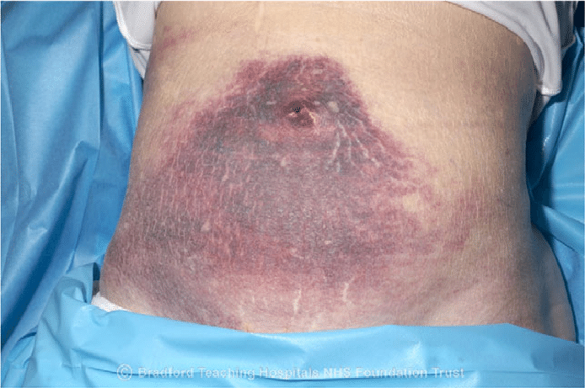Intenzivni bol, lokalizovan najčešće usredini epigastrijuma, glavni je simptom akutnog pankreatitisa. Bol najčešće nastaje 6-10 sati nakon obilnog masnog obroka i/ili obilnauživanja alkohola; pojavljuje između pupka i ksifoidnog nastavka, dok se u kasnijoj fazi premešta u levi gornji kvadrant i u leđa. Pri fizikalnom pregledu ležećeg bolesnika nalaz je relativno oskudan. Koža je bleda, oznojena, a temperatura najčešće normalna ili povišena,do 38 °C. Žutica se sreće češće kod pankreatitisa bilijarne etiologije. Abdomen je meteorističan uz bolnu osetljivost na palpaciju u epigastrijumu. Karakteristično je odsustvo mišićne odbrane pri palpaciji. Peristaltika je oskudna ili se ne čuje. Tok akutnog pankreatitisa obeležen je intenzivnom bolom, koji se kod bolesnika s intersticijalnim pankreatitisom, a takvih je 80%, obično povlače tokom prva četiri dana. Nakon prve nedelje lečenja bolesnik se dobro oseća i po pravilu nema značajnijih tegoba. U težim oblicima bolesti u kojima je obično posredi nekroza gušterače, prevladavaju dispneja, tahikardija, cijanoza, poremećaji zgrušavanja krvi s pojavom plavičastih pega kao znaka krvarenja oko pupka i na bokovima.

Neretko se u najtežim slučajevima opažaju poremećaji svesti. Osim opštih simptoma pojavljuju se i znaci lokalnih komplikacija. Često se palpira, u početku nejasno ograničena,a kasnije dobro ograničena masa koja je lako osetljiva i lumbalno fiksirana, a čini je tečnaa kolekcija. U najtežim oblicima pankreatitisa kod kojih je u podlozi opsežna nekroza gušterače, a takvih je 15 - 20%, šok je produžen, pa krajem prve nedelje bolesti ne usledi oporavak, nego se pojavljuju znaci septičkih komplikacija, povišena temperatura, znaci toksemije i multiorganske insuficijencije.

Oko 25% bolesnika ima hipoksemiju (parcijalni pritisak kiseonika u arterijskoj krvi manji od 60 mmHg). Ona može nagovestiti respiratorni distress sindrom.

Kliničke slike intersticijalnog pankreatitisa i nekroze gušterače u početku su vrlo slične, ali tok bolesti i prognoza bitno su različiti. Mortalitet kod intersticijalnog pankreatitisa manji je od 2%; dok je kod sterilne nekroze mortalitet iznosi približno 10%, a kod inficirane nekroze mortalitet veći je od 30%.

**Dijagnoza**

Budući da su glavni simptomi akutnog pankreatitisa bol u trbuhu uz mučninu, povraćanje i meteorizam, diferencijalna dijagnoza je vrlo široka.

1.  Perforacija želuca ili dvanaestopalačnog creva - kod ulkusne bolesti obeležena je intenzivnim bolovima u epigastrijumu uz povišenje aktivnosti amilaze u serumu. Kod perforacije ulkusa u ranoj fazi nema znakova šoka, zid trbuha je tvrd, često postoji anamneza ulkusne bolesti.

2. Akutna crevna opstrukcija razvija se postepeno. Bolovi su povremeni, s pojačanjem intenziteta i sve jačom peristaltikom. U intervalima između bolova bolesnik se donekle bolje oseća sve dok se ne razvije potpuna slika ileusa.

3. Žučna kolika - bol u žučnoj kolici počinje slično kao u akutnom pankretitisu, a neretko žučna kolika i prethodi akutnom pankreatitisu.

Prisustvo dva od ova tri kriterijuma potvrđuju dijagnozu akutnog pankreatitisa.

* Kompjuterska tomografija - MDCT (SKENER) abdomena
  + za dijagnostiku se ne koristi inicijalno, ali može biti od koristi ukoliko je nepoznato poreklo bola.
  + ima značaja u praćenju i dijagnostikovanju lokalnih komplikacija (nekroze pankreasa ili prisustvo peripankratične i slobodne tečnosti u trbuhu-vidljivi posle 3-4 dana
* Pad u krvnoj slici može ukazati na nekrotično hemoragični oblik pankreatitisa sa krvarenjem u retoperitoneum ili trbušnu duplju; 1% može imati Cullen-ov znak (plavu diskoloraciju(hematom) oko pupka) ili bočnom trbušnom zidu (Grey-Turner-ov znak).

Ciljevi dijagnostičkog postupka jesu rana dijagnoza akutnog pankreatitisa i rana procena težine bolesti. To znači da je tokom prvih 48 sati potrebno imati pouzdanu dijagnozu pankreatitisa i poželjno je pouzdano razlikovati intersticijalni pankreatitis od nekroze gušterače.

Laboratorisjki nalazi - osnovna pretraga je određivanje amilaza u serumu i urinu. Uglavnom se u svakodnevnoj praksi najviše koriste amilaza u serumu i u urinu te lipaza.

* Amilaza u serumu raste od drugog sata bolesti, ostaje povišena do drugog dana, i postepeno padaju na normalu u toku 3 do 4 dana.
* Amilaza u urinu najviše je povišena (minimum 3x gornje granice referentnog opsega)između 3. i 6.dana bolesti. Ostaje povišena i kada se serumska amilaza vrati u normalne vrednosti.

Uredan nalaz amilaze ne isključuje pankreatitis, a povišene vrednosti mogu biti i kod perforacije šupljih organa i mezenterijalnog infarkta.

* Serumska lipaza je povišena usled akutnog pankreatitisa. Ona pokazuje senzitivnost u 70-85% pacijenata sa akutnim rankreatitisom, a specifčnost u 99%. Aktivnost serumske lipaze povećava se paralelno sa aktivnošću amilaze, a merenje vrednosti oba enzima povećava dijagnostičku sigurnost.

Od ostalih laboratorijskih analiza za dijagnozu pankreatitisa važno je i određivanje: sedimentacije, hemoglobina, hematokrita, broja leukocita i eritrocita, ureje, kreatinina, bilirubina, alkalne fosfataze, laktat dehidrogenaze, glutamil transpeptidaze, aspartat aminotransferaze, alanin transferaze, glukoze, holesterola, lipidograma, ukupnih proteina, albumina, kalijuma, natrijuma, hlorida, faktora koagulacije, acidobaznog statusa i dr.

Takođe je poželjno određivati serumske markere. Postoje brojni prognostički markeri koji moguda odrede stepen težine bolesti i dalji razvoj akutnog pankreatitisa. Oni nisu korisni za dijagnozu AP, ali zajedno s drugim pokazateljima mogu biti prediktori ishoda bolesnika. Tako se mogu određivati tumor nekrotizirajući faktor (TNF), citokini IL-1, IL-8 i C- reaktivni protein (CRP).

Jedan od korišćenih pokazatelja je prokalcitonin. Prokalcitonin je prohormon kalcitonina sa karakteristikama sekretornog proteina, koji se u normalnim metaboličkim stanjima produkuje samo u C-ćelijama tiroidne žlezde. Nakon njegove specifične proteolitičke razgradnje u krv se sekretuje uglavnom hormonski aktivan kalcitonin, zbog čega je kod zdravih osoba nivo prokalcitonina u plazmi veoma nizak ili nemerljiv. Povećane vrednosti prokalcitonina su u korelaciji sa inflamatornim odgovorom bolesnika na neku mikrobiološku invaziju organizma.

Zapaljenski procesi izazivaju ekstratiroidnu proizvodnju prokalcitonina i njegov nivo se povećava nakon 3–4 sata, dostiže maksimalnu vrednost posle 6 sati i održava se 24–48 sati. Vrednost prokalcitonina manja od 0,5 ng/ml ukazuje na moguću lokalizovanu bakterijsku infekciju,vrednost 0,5–2 ng/ml na moguću sistemsku infekciju, a 2–10 ng/ml na sigurnu sistemsku infekciju.Vrednosti iznad 10 ng/ml ukazuju na tešku bakterijsku sepsu ili septički šok.

Brojne studije su pokazale da su povišene vrednosti prokalcitonina bolesnika sa akutnim pankreatitisom u korelaciji sa razvojem infektivne nekroze pankreasa. Takođe, određen je kao prognostički marker težine bolesti i organskog oštećenja.

Reaktant akutne faze (CRP) rutinski je dostupan, nespecifični zapaljenski marker, koji se najčešće koristi u pokušaju predikcije težine akutnog pankreatitisa. Osnovni je nedostatak što se značajan porast serumske koncentracije, koji koreliše s teškim oblicima bolesti, beleži tek 48 sati nakon početka bolesti pa se preporučuje određivanje ranih prediktivnih medijatora kao citokina (IL-6i IL-8,) koji rastu u toku 24 sata od pojave bolesti.

**Krvna slika** - najčešće postoji leukocitoza sa pomakom ulevo.

Pad u krvnoj slici može ukazati na nekrotično hemoragični oblik pankreatitisa sa krvarenjem u retoperitoneum ili trbušnu duplju; 1% može imati Cullen-ov znak (plavu diskoloraciju(hematom) oko pupka) ili bočnom trbušnom zidu (Grey-Turner-ov znak).

**Biogemijski prognostički pokazatelji**

Standardni laboratorijski testovi koji se koriste u dijagnostikovanju pankreatitisa daju malo podataka za prognozu, dok se na temelju drugih testova mogu razdvojiti pacijenti s blagim i teškim oblikom bolesti. Prvom grupom testova meri se težina zapaljenske reakcije, a obuhvataju testove neutrofilne elastaze i testove monokina IL-6. Oba su povećana u toku 24 sata i korelišu težinom pankreatitisa.

* **C-reaktivni protein** se indukuje s IL-6 i posle se koristi kao marker težine za razlikovanje pacijenata s težom bolesti kada se meri u toku 48 sati. Maksimalne koncentracije veće od 210 mg/L tokom prva četiri dana ili veće od 120 mg/L na kraju prve nedelje s pouzdanošću od 80% ukazuju na teški pankreatitis. Budući da se C-reaktivni protein lako i jeftino meri i pokazuje se kao dobar prognostički marker, trebao bi se više koristiti u prognostičke svrhe. Nedostatak mu je što najviši nivo dostiže nakon 3 dana.
* **Hematokrit** je jednostavan, lako dostupan laboratorijski test koji daje prognostičke podatke kod akutnog pankreatitisa. Povećani hematokrit (>44%) u vreme bolničkog prijema ili nemogućnost smanjenja hematokrita u prva 24 sata hospitalizacije, vidljivi su kod gotovo svih pacijenata s razvijenom pankreatičnom nekrozom ili sindromom višestruke disfunkcije organa. Možda je najveća korist od hematokrita njegova sposobnost isključivanja teške bolesti; normalni hematokrit kod bolničkog prijema ima negativnu vrednost predviđanja teškog pankreatitisa od preko 95% i može se koristiti za određivanje pacijenata koji ne trebaju CT. Nalaz da je povećani hematokrit povezan s nekrozom u do 50% slučajeva otvorio je mogućnost da se nadoknadom tečnosti spreči pankreatična nekroza. Nemogućnost normalizacije hematokrita nije, međutim, povezana s težinom bolesti u svim studijama, a dostupni podaci o lečenju ne potvrđuju hipotezu da agresivna hidratacija sprečava nekrozu.
* **Hipokalcemija** se nalazi u oko 25% bolesnika. Hipokalcijemija obeležava teške oblike akutnog pankreatitisa.Acidoza se nalazi pri teškim nekrozama gušterače.
* **Hipertrigliceridemija** se nalazi u 15-20% bolesnika
* **Hiperbilirubinemija** se javlja u 10% bolesnika i nivo serumskog bilirubina se vraća u normalne vrednosti za 4-7 dana.
* **Kalijum** je obično nizak zbog povraćanja.
* **Alkalna fosfataza i aspartat aminotransferaza** (AST) su takođe prolazno povišene i paralelne vrednostima serumskog bilirubina. Povišene aktivnosti su češće u bilijarnom pankreatitisu, posebno pri zaglavljenju kamenca u terminalnom delu holedohusa.
* **Serumska laktatna dehidrogeneza** (LDH) može biti upadljivo povišena i njena jako povišena vrednost znak je loše prognoze
* **Tripsinogeni aktivirajući peptid** (TAP) je indirektna mera količine aktivnog tripsina. S patofiziološkog stanovišta, ovo je elegantna mera težine: veća aktivacija tripsina vodi većem oštećenju gušterače. Testovi sa tripsinogenom (ili tripsin-like imunoreaktivnost) veoma su značajni za dijagnostiku akutnog i hroničnog pankreatitisa, jer je pankreas jedini organ koji stvara trpsinogen. Povišene vrednosti tripsinogena, osim usled zapaljenjskih oboljenja pankreasa, mogu se naći i u bubrežnoj insuficijenciji, jer se tripsinogen izlučuje preko bubrega.

**Pregled abdomena ultrazvukom** - to je deo osnovnih dijagnostičkih postupka kad god su prisutni trbušni simptomi. Ultrazvuk može upućivati na etiologiju bolesti : dokažu li se žučni kamenci, najverovatnije je bilijarni pankreatitis, a postoje li znaci hroničnog pankreatitisa, verovatno je alkoholna etiologija. Pod kontrolom ultrazvuka može se ciljano uzeti uzorak nekroze i akumulacije tečnosti za bakteriološku analizu. UZ ima ograničenu vrednost zbog crevnih gasova u gornjem trbuhu na početku bolesti, ali i tada može pomoći u otkrivanju žučnih kamenaca a posle u praćenju upale gušterače i tečnih kolekcija.

**Nativni radiološki snimak abdomena** - snimak trbuha u stojećem stavu važan je kod sumnje na perforaciju šupljeg organa. U akutnom pankreatitisu nema slobodnog vazduha ispod ošita kao kod perforacije šupljeg organa, a nema ni jasnih polukružnih senki koje bi upućivale na nivoe tečnosti i ileus. Ponekad se na snimku uoče kalcifikati na području gušterače, što može upućivati na hronični pankreatitis. Radiološki nalaz pluća može pokazati pleuralni izliv levo, mogu se videti atelektaze u bazalnim delovima pluća.

**Kompjuterizirana tomografija (CT)** ima glavnu ulogu pri razlučivanju intersticijalnog pankreatitisa odhemoragijsko-nekrotičnog pankreatitisa i pri planiranju hiruškog lečenja. Indikacija za početnu CT procenu kod akutnog pankreatitisa može biti:

* dijagnostička nesigurnost
* neuspeh konzervativnog lečenja

Optimalno vreme za početnu CT procenu je bar 72 sata nakon pojave simptoma.

Rutinski rani kontrasni CT se ne preporučuje iz sledećih razloga:

* nema dokaza da rani CT poboljšava klinički ishod
* da će rano otkrivanje nekroze uticati na lečenje;
* predstavlja rizik za razvoj kontrastne alergije i nefrotoksičnosti

**Multislajsna kompjuterizovana tomografija (MSCT)**

* za dijagnostiku se ne koristi inicijalno, ali može biti od koristi ukoliko je nepoznato poreklo bola.
* ima značaja u praćenju i dijagnostikovanju lokalnih komplikacija (nekroze pankreasa ili prisustvo peripankratične i slobodne tečnosti u trbuhu-vidljivi posle 3-4 dana

**Holangiopankreatografija magnetnom rezonancom (MRCP)**

* upotrebljava se za istovremeni prikaz bilijarnog stabla i duktalnog sistema pankreasa.
* metoda je neinvazivna i posebno korisna u evaluaciji pankreasnog kanala u visoko rizičnih, posebno starijih bolesnika.

U odnosu na klinički tok postoje dve faze:

* **Rana** (prve dve nedelje od početka simptoma)
* kliničke manifestacije su najčešće posledica lokalnog inflamatornog odgvora ili SIRS-a i organske disfunkcije
* po završetku ove faze propustljivost na nivou endotela kapilara prestaje i pacijent se stabilizuje
* **Kasna** (posle druge nedelje)
* u vezi je sa inficiranom pankreasnom nekrozom
* infekcija se može razviti u bilo kojoj fazi kliničkog toka , ali je češća kada još nije došlo do maturacije kolekcije (sa pikom početkom 3 nedelje)
* prepoznaje se na osnovu perzistentne organske disfunkcije ili naglog pogoršanja fiziološkog statusa (sekundarna deterioracija) uz porast parametara zapaljenskog procesa i telesne temperature
* CT je indikovan kod sumnje na infekciju ( prisustvo gasa peripankratično (retko) kao posledica anaeorobne bakterijske flore) – kod pacijenata sa perzistentnih organskim popuštanjem, znacima sepse ili kliničke deterioracije
* FNA (aspiracija tankom iglom) u većini slučajeva nije neophodna jer se sumnja na infekciju postavlja na osnovu kliničke slike i radiološkog nalaza, a sa druge strane ima i lažno negativne rezultate u 20% slučajeva

U dijagnostičkom postupku bitno je rano utvrditi da li se radi o teškom pankreatitisu. Najpozdaniji klinički znak težine pankreatitisa jeste postojanje organske insuficijencije (hipotenzija, cijanoza, anurija).

Za **prognozu** težine bolesti u upotrebi je veći broj kliničih skorova (Ranson, Modifikovani Glasgow skor, APACHE II), ali njihova prediktivna vrednost je od značaja tek nakon 48h od prezentacije bolesti. Najšire su u upotrebi Ransonov indeks i bodovanje APACHE II.

|  |  |
| --- | --- |
| Parametri koji se koriste u APACHE II sistemu bodovanja | |
| Fiziološki parametri | Laboratorijski parametri |
| Telesna temperatura | pO2 |
| Srčana frekvenca | pH arterijske krvi |
| Frekvencija disanja | Natrijum u serumu |
| Srednji arterijski pritisak | Kalijum u serumu |
| Glasgowska skala za procenu kome | Kreatinin u serumu |
|  | Hematokrit |
|  | Leukociti |

**BISAP skor** se može koristiti i u prvih 24h od prezentacije. Jednostavan je za upotrebu, pokazao je odličnu prediktivnu vrednost i obuhvata sledeće varijable: godine života >60g, vrednosti uree > 8.92 mmol/L, poremećaj mentalnog statusa, pleuralne efuzije na prijemu, više od 2 SIRS kriterijuma.Skor veći od tri boda je povezan sa sedam do dvanaest puta većim rizikom za nastanak teške forme bolesti.

**Modifikovani Glasgow skor** podrazumeva sledeće kriterijumekoji se određuju tokom 48 sati od prijema: arterijski PaO2 <8,6 kPa, vrednost albumina <32g/L, kalcijum u serumu <2,0 mmol/L, vrednost leukocita >15x109/L, AST >200 U/L, LDH>600 IU/L, glukoza >10 mmol/L (ako bolesnik nije dijabetičar), urea >16 mmol/L, i za svakiparametar se dodeljuje po jedan bod, a vrednost skora preko tri ukazuje na potencijalnutešku formu bolesti.

**CRP** je koristan parametar predikcije nekroze ali je potrebno 3-4 dana da prođe od početka tegoba.

**KOMPLIKACIJE**

**Sistemske komplikacije** nastaju u ranom stadijumu bolesti, već u prvoj nedelji oboljenja rezultat su SIRS-a. Manifestuju se tahikardijom (>90/min), tahipnejom(>20/min ili PCO2 <32mm/Hg, leukocitozom (>12hiljada) ili leukopenijom (<4 hiljade), pireksijom (>38C) ili hipotermijom(<36C).

Sistemske komplikacije uključuju:

* **Respiratorne komplikacije** (tahipneja, blaga respirtorna alkaloza i blaga hipoksemija su uobičajene u prva 2 dana od početka tegoba, ali na preteću respiratornu insuficijenciju ukazuje PO2<60mmHg uprkos visokim protocima kiseonika i obično zahteva mehaničku ventilaciju.
* ARDS
* Atelektaza
* Pneumonija
* Pleuralneefuzije
* Medijastinalna pseudocista i apsces
* **Kardiovaskularne**
* Smanjena kontraktilnost miokarda
* Smanjen periferni otpor povećana permeabilnost
* Hipovolemija, zboggubitkatečnosti u trećiprostor je uobičajenatokomprvih 12h
* Cirkulatornopopuštanje (srednji TA <70 mm Hg), zahteva brzu nadoknadu intravaskularnog volumena, a u slučaju potrebe i davanje noradrenalina
* **Renalne komplikacije**
* Kao posledica hipovolemije (prerenalna insuficijencija) i direktnog nefro-toksičnog dejstva inflamatornih medijatora
* Akutnu renalnu insuficijenciju karakteriše oligurija<30ml/4h do anurije uz porast serumskih vrednosti kreatinina
* zahteva primenu kristaloida, diuretika(furosemid 20-200 mg/24 h) i dopamina (4 μg/kg/min)
* **Metaboličke:** hiperglikemija, hipokalcemija
* **Krvne:** hiperkoagulopatija, DIK .

Lokalne komplikacije definisane su u revidiranoj Atlantsko klasifikaciji a obuhvataju: akutnu peripankreatičnu tečnu kolekciju, pseudocistu, akutnu nekrotičnu kolekciju i inkapsuliranu nekrozu. Akutna peripankreatična kolekcija ne zahteva terapiju, dok sepseudociste tretiraju endoskopski. Nekrotične kolekcije su u početku mešavina solidnog i polu solidnog materijala, ali nakon 4 nedelje ili duže, bivaju tečne i inkapsulirane pa se i nazivaju ozidane ili inkapsulirane nekroze (engl. walled-of necrosis). Ako su sterilne i ne opstruiraju okolno tkivo i organe ne trebaju nikakvu terapiju. Nakon 4-6 nedelja nakon pojave simptoma bolesti mogu se resorbovati ili perforirati u trbuh ili postati tečne i inkapsulirane.

Nakon dvenedelje ili kasnije javlja se infekcija nekrotičnih kolekcija a klinički se manifestuje kao povišena temperatura, leukozitoza, bol u trbuhu. Pregled CT-om otkriva mehuriće vazduha u nekrotičnim šupljinama.

Težina bolesti i intenzitet lokalnih i sistemskih komplikacija zavise od raširenosti nekrotičnog procesa i bakterijske kontaminacije nekroze.

**LEČENJE**

Osnovni zahtevi zdravstvene nege akutnog pankreatitisa su: tačna dijagnoza, trijaža, kvalitetna pomoćna nega, praćenje i lečenje komplikacija i prevencija recidiva. Budući da nema farmakološke terapije koja bi zaustavila enzimsku aktivnost koja dovodi do propagacije bolesti, lečenje je potporno i/ili hirurško.

Glavni ciljevi potpornog lečenja su:

* sprečiti isuficijenciju jednog ili više organa
* sprečiti razvoj pankreatičnih i peripankreatičnih nekroza
* sprečiti infekciju u slučajevima kad se nekroza razvila

Da bi se postigli najbolji mogući ishodi lečenja, pored tačne dijagnoze, neophodno je utvrditi tip AP-a, proceniti stadijum razvitka bolesti te pratiti dinamiku bolesti i pojavu komplikacija. Objektivna procena podataka vrlo je složena i zasniva se na osnovnim kliničkim, biohemijskim i morfološkim pokazateljima kao i na njihovim promenama.

Bolesnike sa blagim AP treba lečiti na odeljenju, a sa teškim u jedinici za intenzivnu negu. U zavisnosti od težine i toka bolesti lečenje može biti konzervativno ili hiruško. Ove dve terapije nisu alternativne već se međusobno dopunjuju.

Bazična terapija uključuje: terapiju bola, nadoknadu tečnosti, mere intenzivnog lečenja za podršku organskim sistemima, uklanjanje uzroka koji su doveli do bolesti, te smanjivanje egzokrine funkcije pankreasa.

Potrebno je uspostaviti periferni venski put, nekima i nazogastričnu sondu, te je važno nadzirati telesnu temperaturu, puls, krvni pritisak i diurezu. Prvenstveno je potrebno adekvatno nadoknaditi tečnost da bi se kompenzovali gubici nastali povraćanjem i eksudacijom u treći prostor, te prevenirala hipovolemija koja bi mogla podstaći progresiju bolesti i razvoj nekrotizirajućeg oblika akutne upale gušterače. Nazogastrična sonda se primenjuje radi smanjenja mučnine.

KONZERVATIVNO LEČENJE - ne postoji specifična kauzalna terapija. Principi lečenja su:

* Suzbijanje bolova analgeticima - analgetici se primenjuju inicijalno od samog početka hospitalizacije primenjuju se analgetici sa centralnim delovanjem (tramadol, pentazocin, opijati osim morfijuma - npr.petidin do 8 x 50 mg/dan). Neadekvatna analgezija može povećati anksioznost bolesnika i respiratorni distres. U slučaju jakih bolovapreporučuje se torakalna epiduralna analgezija.
* Nadoknada tečnostije najvažnija metoda ranog lečenja akutnog pankreatitisa. Posebno je značajna u prvih 24h jer se time može sprečiti progresija u nekrotičnu formu. Obično je dovoljno primenjivati 5 L tečnosti u prva 24 sata, od toga najmanje 3 L u prvih 12 sati. Sa druge strane preterana nadoknada tečnosti može pogoršati abdominalni compartment sindrom i dovesti do oštećenja plućne funkcije. Koriste se balansirani rastvori kristaloida (Ringer, Ringer-laktat ili Hartmann-ov rastvor) uz posebnu obazrivost kod kardioloških i bubrežnih bolesnika kao i kod pacijenata starije životne dobi. Potrebna je česta provera balansa tečnosti praćenjem diureze, vrednosti uree, krvnog pritiska i nivoa hematokrita ili dinamičkih parametara kao što je pulsni pritisak.
* Sprovoditi korekciju acidobaznog statusa - najčešće treba korigovati acidozu.
* Primena kateholamina kada hipotenzija perzistira uprkos nadoknadi volumena.
* Primena insulina - u slučaju hiperglikemije.
* Kiseonik nazalnim kateterom kod pO2 manjeg od 70 mmHg.
* Hemodijaliza se sprovodi kod akutne insuficijencije bubrega, a sveža plazma kod poremećaja koagulacije.
* Antibiotici se koriste samo kod nekroze gušterače jer nije dokazana korist od njihove primene u intersticijalnom pankreatitisu. Potrebno ih odabrati prema antibiogramu, kada postoji pozitivan nalaz hemokulture ili aspiracione ciljane punkcije područja nekroze. Najvažniji mehanizam infekcije u AP jeste translokacija bakterija iz creva u pankreas. U tkivo gušterače dobro prodiru karbapenemi, imiprenem i meropenem pa ih u teškim nekrozama gušterače treba primeniti tokom 7 do 14 dana. Uprkos ranoj antibiotskoj terapiji, deo bolesnika sa teškom nekrozom razviće infekcijsku nekrozu, pa preostaje hiruški zahvat kao jedina šansa za preživljavanje.
* Antimikotike ne treba davati, sem ukoliko se ne dobije pozitivna mikološkakultura.
* Edem u retroperitonealnom području podiže dijafragmu, nastaje pleuralni izliv koji smanjuje plućni kapacitet i dovodi do plućne insuficijencije. Opaža se brzo i površinsko ubrzano disanje, zbog plućne infiltracije, bol, povišena temperatura, ubrzan puls. Bolesnik zauzima Fowlerov polusedeći položaj da bi smanjio pritisak na dijafragmu. Promena položaja svaki sat, iskašljavanje i vežbe dubokog disanja mogu pomoći pročišćavanju disajnih puteva.
* Snižavanjem temperature, pulsa, uklanjanjem bola i anksioznosti smanjuju se metabolički zahtevi. Oboleli se smešta u prostoriju s mikroklimom, a ako postoji infekcija lekar ordinira antibiotik. Terapija kiseonikom smanjuje plućno opterećenje, jer osigurava dovoljnu količinu kiseonika.
* Ishrana bolesnika je značajan element lečenja - danas se ne sprovodi gladovanje kao deo terapijskog protokola  "ništa na usta". Nastoji se što pre uvesti hrana u crevo - enteralnom sondom kako bi se smanji metabolički deficit i bakterijska kolonizacija creva. Enteralnu nutriciju sa niskim sadržajem masti treba započeti čim se smire bolovi, mučnina i povraćanje nekada i u prvih 24 sata od prijema. Donedavno se primenjivala potpuna parenteralna ishrana. Takva ishrana može popraviti kataboličko stanje i doprineti sniženju smrtnosti, međutim, povećava sklonost razvoju infekcija.

Prednost enteralne ishrane pred potpunom parenteralnom prehranom u tome je što povećava motilitet creva, smanjuje bakterijsku kolonizaciju i translokaciju bakterija iz crevnog lumena. Primenom enteralne ishrane smanjuje se rizik od razvoja infekcije i skraćuje trajanje lečenja.

Dva su načina unosa: nazogastričnom sondom i perkutanom gastrostomom. Za kraće hranjenje, do tridesetak dana, obično se koristi nazogastrična sonda. Za hranjenje za koje je predviđeno duže vreme uvodi se perkutana gastrostoma. Hranjenje nazogastričnom ili nazojejunalnom sondom često u početku uzrokuje proliv pa se hranjenje obično započinje malim količinama tečne hrane te se povećava prema podnošenju. Temperatura hrane je 37°C i uvek je u kašastom ili tečnom obliku.

Pojava komplikacija, kao što su pojačani bol, pojava ascitesa ili aktiviranje fistula zahteva prekid enteralne ishrane. Komplikacije često izaziva nazogastrična sonda, kao što su:

* povrede tkiva nosa, ždrela, jednjaka,
* pomeranje i ispadanje sode,
* aspiracija hrane i upala pluća uzrokovana ulaskom hrane u pluća.

Edukovati bolesnika da je konzumiranje kafe i pikantne hrane njemu štetno, jer stimuliše gušteričinu sekreciju

* Pratiti nivo glukoze u krvi, jer je povišena glukoza znak većeg oštećenja tkiva gušterače.
* Pre i posle jela sprovoditi oralnu negu.

Rizik od infekcija

* Oboleli od AP-a su u povećanom riziku od napada patogenih organizama zbog pothranjenosti, slabijeg imuniteta, zastoja telesnih tečnosti, izmenjene peristaltike. Istraživanja pokazuju da su infektivne komplikacije odgovorne za oko 80% smrtnih slučajeva povezanih s pankreatitisom. Zato treba primjenjivati strogu aseptičnu tehniku kada se menjaju hirurški zavoji ili kad se radi s IV linijama, s kateterima i cevčicama. Treba ograničiti izvore infekcije, svega što može dovesti do sepse kod ugroženog pacijenta. Ne zaboraviti važnost dobrog pranja ruku.
* Posmatrati brzinu i karakteristike disanja, zvukove daha. Zabeležiti nastanak kašlja i sputuma. Akumulacija tečnosti i ograničena pokretljivost predisponiraju infekcije respiratornog sistema i atelektazu. Akumulacija tečnosti može podići dijafragmu i izazvati plitko abdominalno disanje. Česte promene položaja, duboko disanje i kašljanje pročišćava i poboljšava ventilaciju svih segmenata pluća i podstiče iskašljavanje sekreta.
* Znaci infekcije:
* groznica i respiratorni distres u kombinaciji sa žuticom
* holestatska žutica i smanjena plućna funkcija mogu biti prvi znak sepse koja uključuje gram-negativne organizme.
* povećan bol u trbuhu, krutost i smanjen rad creva
* leukocitoza, hipotenzija, tahikardija i groznica.

**ENDOSKOPSKA ULTRASONOGRAFIJA (EUS)** daje sliku parenhima i duktalnog sistema pankreasa velike rezolucije. Radi se o kombinovanoj metodi gornje endoskopije i ultrazvuka. Pravilnim postavljanjem sonde u želudas ili duodenum, mogu se dobiti podaci precizniji od podataka dobijenih UZ-om, ST-om ili ERCP-om, posebno u ranim fazama bolesti (mali tumori na primer).

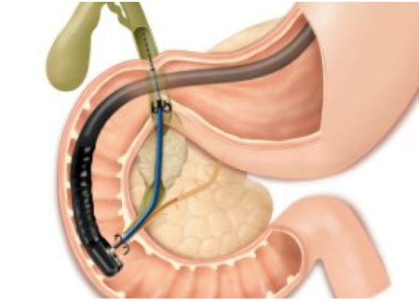**ENDOSKOPSKA TERAPIJA**- u poslednje vreme primenjuje se endoskopska papilotomija s ekstrakcijom konkremenata, a najbolji rezultat daje u početnim fazama, jer ako se razvije zapaljenski proces, uspeh je pod znakom pitanja. Zato je potrebno što ranije učiniti ERCP te ako se dokaže bilijarna etiologija, radi se i ovaj postupak.

ERCP treba uraditi u toku 48-72 sata od početka bolesti, u slučaju kada se akutni pankreatitis komplikuje akutnim holangitisom, kada postoje klinički ili radiografski znaci prisustva kamena u zajedničkom žučnom vodu (proširen žučni kanal, vidljiv kamen u žučnom kanalu, žutica ili stalno povišene vrednosti jetrenih enzima). U cilju smanjenja pankreasne sekrecije primenjuju se atropin, 5-fluorouracil, somatostatin i oktreotid.

ERCP je indikovan nakon saniranja akutnog pankreatitisa kod pacijenata koji zbog visokog operativnog rizika i značajnih komorbiditeta nisu kandidati za holecistektomiju, sve u cilju prevencije rekurentne akutizacije pankreatitisa.Ispitivanja su pokazala da ERCP urađen u akutnoj fazi bolesti ne pogoršava stanje.

**HIRURŠKO LEČENJE**

Indikovano je kod nesigurne kliničke dijagnoze, znakova sepse, pojave akutne pseudociste,kod pogoršanja kliničkog stanja uprkos intenzivnoj konzervativnoj terapiji. Hiruški zahvat ima zadatak odstraniti nekrotično tkivo. Operaciju treba sprovesti što je moguće kasnije, tj.u fazi kada je već nastupila delimična demarkacija nekroze. Optimalno vreme za uspešno uklanjanje nekroze je 2-3 nedelje nakon početka pankreatitisa. Lečenje bolesnika sa teškim pankreatitisom vrlo je dugotrajno, komplikacije su mnogobrojne. Neretko se kod tih bolesnika razvije šećerna bolest, postoperativna hernija, pseudocista gušterače ili pankreatikokutana fistula.

Mortalitet operisanih i neoperisanihbolesnika nije značajno različit. On zavisi od obima pankreasne nekroze, od pojave sepse idrugih komplikacija kao i uspeha konzervativne terapije.

**PROGNOZA**

Akutni pankreatitis se može podeliti na tri oblika s bitno različitom prognozom:

1. intersticijalni pankreatitis, smrtnost 0-5%, nema komplikacija
2. nekroza gušterače sa lokaliziranim nekrozama, smrtnost do 30%
3. nekroza gušterače sa širenjem na okolne organe i na retroperitoneum, smrtnost do 80%

Nekomplikovani tok bolesti i brzo ozdravljenje karakteristični su za serozni pankreatitis. Brojne komplikacije, visoka smrtnost i dugotrajno lečenje obeležja su nekroze gušterače. Uzrok smrti u prvim danima lečenja je najčešće hipovolemijski šok i respiraciona insuficijencija kao posledica multiorganske insuficijencije, zatim sledi ileus, infekcije i koagulopatije. Recidiv pankreatitisa se može očekivati kod bolesnika sa holelitijazom ako se žučni kamenci ne uklone. Recidivima su skloni i bolesnici sa alkoholnim pankreatitisom.

**ANKSIOZNOST**

Akutni pankreatitis je iznenadna, bolna i smrtonosna bolest koja narušava emotivni, psihološki i društveni integritet obolelih koji su preplašeni, razdražljivi i teskobni, što se fizički iskazuje kao povećan broj srčanih otkucaja, znojenje, drhtanje, suha usta, vrtoglavica.

Nije retko da bolesnici gube sposobnost rasuđivanja i percipiranja okoline. Pacijentima treba pružiti sigurnost i uverenje da upravljamo bolešću. Jednostavne metode opuštanja i razgovor mogu pomoći. Bolesnika treba ne samo obaveštavati o terapijskim metodama i postupcima, nego bi on trebao učestvovati u odlukama i izradi plana zdravstvene nege. Neznanje i neinformisanost uzrok su nesigurnosti koja vodi u anksioznost.

Kod otpusta s bolničkog lečenja bolesnika treba upoznati s rizicima za ponovni napad i progresiju bolesti u hronični pankreatitis. Ako je bolovao od alkoholnog pankreatitisa, treba pre otpusta početi s lečenjem alkoholne bolesti a pri otpustu ga uputiti na savetovanje i grupe za podršku odvikavanja od alkohola. Treba upoznati obolele od AP-a da trebaju promeniti stil života, ishranu, odvići se od pušenja, jer sve su to rizici za ponovni napadakutnog pankreatitisa.